Учреждение образования

«БЕЛОРУССКИЙ ГОСУДАРСТВЕННЫЙ ТЕХНОЛОГИЧЕСКИЙ УНИВЕРСИТЕТ»

Основы защиты информации

Студент: .

ФИТ 2 курс 4 группа

Преподаватель: Буснюк Н. Н.

Минск 2020

**Практическое занятие №7**

**Тема «Криптографическая защита информации»**

Цель: Овладение основными криптографическими алгоритмами шифрования.

**Теоретическое введение**

Криптография - наука о методах обеспечения конфиденциальности и аутентичности информации.

Изначально криптография изучала методы шифрования информации – обратимого преобразования открытого текста на основе секретного алгоритма и/или ключа в шифрованный текст.

Современная криптография включает в себя асимметричные криптосистемы, системы электронной цифровой подписи, хеш-функции, управление ключами, получение скрытой информации, квантовую криптографию.

Шифрованием называют процесс преобразования открытых данных в зашифрованные или зашифрованных данных в открытые по определенным правилам с применением ключей.

Классификация алгоритмов шифрования

1. Симметричные (с секретным, единым ключом, одноключевые, single-key).

1.1. Потоковые:

· с одноразовым или бесконечным ключом (infinite-key cipher);

· с конечным ключом;

· на основе генератора псевдослучайных чисел.

1.2. Блочные:

1.2.1. Шифры перестановки (permutation, P-блоки);

1.2.2. Шифры замены (substitution, S-блоки):

· моноалфавитные;

· полиалфавитные;

2. Асимметричные (с открытым ключом, public-key):

· Диффи-Хеллман DH (Diffie, Hellman);

· Райвест-Шамир-Адлeман RSA (Rivest, Shamir, Adleman);

· Эль-Гамаль (ElGamal).

Симметричные алгоритмы шифрования (или криптография с секретными ключами) основаны на том, что отправитель и получатель информации используют один и тот же ключ. Этот ключ должен храниться в тайне и передаваться способом, исключающим его перехват.

Обмен информацией осуществляется в 3 этапа:

* отправитель передает получателю ключ (в случае сети с несколькими абонентами у каждой пары абонентов должен быть свой ключ, отличный от ключей других пар);
* отправитель, используя ключ, зашифровывает сообщение, которое пересылается получателю;
* получатель получает сообщение и расшифровывает его.

Если для каждого дня и для каждого сеанса связи будет использоваться уникальный ключ, это повысит защищенность системы.

При блочном шифровании информация разбивается на блоки фиксированной длины и шифруется поблочно. Блочные шифры бывают двух основных видов:

· шифры перестановки (transposition, permutation, P-блоки);

· шифры замены (подстановки, substitution, S-блоки).

Шифры перестановок переставляют элементы открытых данных (биты, буквы, символы) в некотором новом порядке. Различают шифры горизонтальной, вертикальной, двойной перестановки, решетки, лабиринты, лозунговые и др.

Шифры замены заменяют элементы открытых данных на другие элементы по определенному правилу. Paзличают шифры простой, сложной, парной замены, буквенно-слоговое шифрование и шифры колонной замены. Шифры замены делятся на две группы:

· моноалфавитные (код Цезаря);

· полиалфавитные (шифр Видженера, цилиндр Джефферсона, диск Уэтстоуна, Enigma).

В моноалфавитных шифрах замены буква исходного текста заменяется на другую, заранее определенную букву. Например, в коде Цезаря буква заменяется на букву, отстоящую от нее в латинском алфавите на некоторое число позиций.

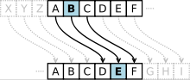

Очевидно, что такой шифр взламывается совсем просто. Нужно подсчитать, как часто встречаются буквы в зашифрованном тексте, и сопоставить результат с известной для каждого языка частотой встречаемости букв.

В полиалфавитных подстановках для замены некоторого символа исходного сообщения в каждом случае его появления последовательно используются различные символы из некоторого набора. Понятно, что этот набор не бесконечен, через какое-то количество символов его нужно использовать снова. В этом слабость чисто полиалфавитных шифров.

В современных криптографических системах, как правило, используют оба способа шифрования (замены и перестановки). Такой шифратор называют составным. Он более стойкий, чем шифратор, использующий только замены или перестановки.

В асимметричных алгоритмах шифрования (или криптографии с открытым ключом) для зашифровывания информации используют один ключ (открытый), а для расшифровывания - другой (секретный). Эти ключи различны и не могут быть получены один из другого.

Схема обмена информацией такова:

· получатель вычисляет открытый и секретный ключи, секретный ключ хранит в тайне, открытый же делает доступным (сообщает отправителю, группе пользователей сети, публикует);

· отправитель, используя открытый ключ получателя, зашифровывает сообщение, которое пересылается получателю;

· получатель получает сообщение и расшифровывает его, используя свой секретный ключ.

**Алгоритм Диффи-Хелмана**

Алгоритм Диффи-Хелмана (Whitfield Diffie и Martin Hellman, 1976 год) использует функцию дискретного возведения в степень.

Сначала генерируются два больших простых числа n и q. Эти два числа не обязательно хранить в секрете. Далее один из партнеров P1 генерирует случайное число x и посылает другому участнику будущих обменов P2 значение A = qx mod n

По получении А партнер P2 генерирует случайное число у и посылает P2 вычисленное значение B = qy mod n

Партнер P1, получив В, вычисляет Kx = Bx mod n, а партнер P2 вычисляет Ky = Ay mod n. Алгоритм гарантирует, что числа Ky и Kx равны и могут быть использованы в качестве секретного ключа для шифрования. Ведь даже перехватив числа А и В, трудно вычислить Kx или Ky.

Алгоритм Диффи-Хелмана, обеспечивая конфиденциальность передачи ключа, не может гарантировать того, что он прислан именно тем партнером, который предполагается. Для решения этой проблемы был предложен протокол STS (station-to-station). Этот протокол для идентификации отправителя использует технику электронной подписи. Подпись шифруется общим секретным ключом, после того как он сформирован. Подпись включает в себя идентификаторы как P1, так и P2.

**Ход выполнения**

1. Реализовать пример генерации секретного ключа методом Диффи-Хелмана:
   1. В качестве p и g взять два любых простых числа.
   2. Секретный ключ 1-го человека должен быть: номер варианта + 8.

|  |  |
| --- | --- |
| Партнер P1 | Партнер P2 |
| Открытое простое число p=17 | Открытое простое число p=17 |
| Открытое простое число g=23 | Открытое простое число g=23 |
| Секретный ключ а=14+8=22 | Секретный ключ b=13 |
| Открытый ключ A= ${23}^{22}$ mod 17 =8 | Открытый ключ B= ${23}^{13}$ mod 17 =10 |
| Секретный ключ S= ${10}^{22}$ mod 17=9 | Секретный ключ S= $8^{13}$ mod 17=9 |
| S=9 | S=9 |

1. Зашифровать сообщение «хочузачетавтоматом» с использованием шифра Цезаря и полученного секретного ключа.

Пусть ключом k будет номер моего варианта, т.е. k=14.

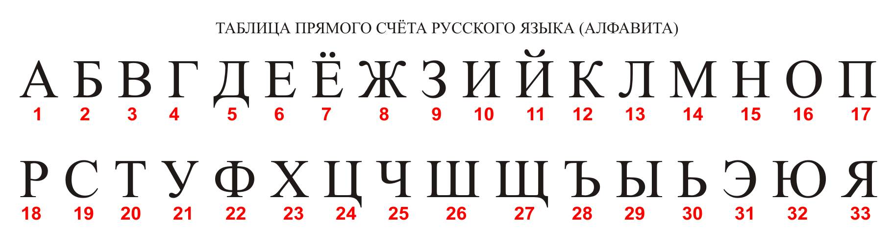

Из этого следует, что в результате побуквенного шифрования фразы «хочузачетавтоматом» получаем «гьебунетанпаьънаьъ».

**Вывод:** Овладела основными криптографическими алгоритмами шифрования.